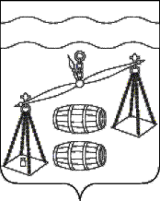
Администрация сельского поселения
«Село Стрельна»
Калужская область
ПОСТАНОВЛЕНИЕ

от 29.05.2020г |  | № 23

О внесении изменения в постановление
администрации сельского поселения «Село Стрельна»
от 04.10.2019 № 22 «Об утверждении
Муниципальной программы «Укрепление пожарной
безопасности СП «Село Стрельна» на 2020-2024 годы»

В целях улучшения пожарной безопасности на территории СП Село Стрельна», ПОСТАНОВЛЯЮ:
- Внести изменение в постановление администрации СП «Село Стрельна» от 04.10.2019 № 22 «Об утверждении Муниципальной программы «Укрепление пожарной безопасности СП «Село Стрельна» на 2020-2024 годы», изложив пункт 2 в новой редакции:
«При формировании проекта бюджета на очередной финансовый год предусмотреть финансовые средства на реализацию муниципальной программы сельского поселения «Село Стрельна» «Укрепление пожарной безопасности СП «Село Стрельна» на 2020-2024 год».»
- Настоящее Постановление вступает в силу после его официального обнародования.
- Контроль за исполнением данного Постановления оставляю за собой.

Глава администрации
СП «Село Стрельна» Е.Е. Москвичева

